109年11月17日餐點
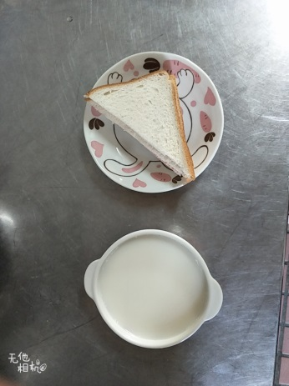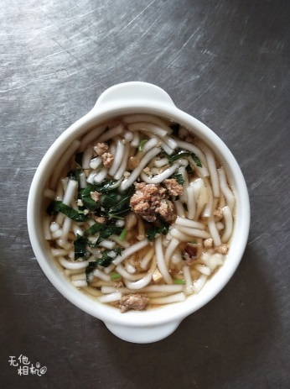
早餐(三明治、牛奶) 下午點心(米苔目)
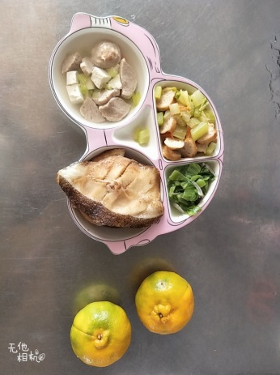
午餐(清蒸鱈魚、香芹黑輪、炒青菜、貢丸湯、水果)

